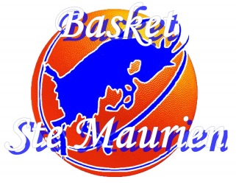
BASKET SAINTE MAURIEN
AUTORISATION DE PHOTOGRAPHIER

Je soussigné(e), ………………………………………………………………………………………………...
Demeurant ……………………………………………………………………………………………………..
Père Mère Tuteur légal de l’enfant (Nom, prénom) : ………………………….........

Autorise le club :
c
- à photographier mon enfant dans le cadre de la pratique du basket-ball,
- à utiliser les photographies prises lors de la pratique du basket-ball sur lesquelles peut apparaitre mon enfant,
- à photographier mon enfant pendant les sorties organisées par le club.

N’autorise pas le club.

Cette utilisation doit poursuivre un but de promotion de ses activités sportives et non un usage commercial (exemple : site du club).

Fait à Le

Signature du représentant légale précédée de la mention "lu et approuvé"

